辛集市 2023—2024学年度第一学期期末教学质量监测
高二生物
注意事项：
1.本试卷分第Ⅰ 卷（选择题）和第Ⅱ卷（非选择题）两部分
2.考试时间 75 分钟,满分 100分,另附卷面分 5 分。
3.答题前，考生务必将自己的姓名、准考证号填写在答题卡相应的位置。
4.全部答案在答题卡上完成，答在本试卷上无效。
第Ⅰ 卷（选择题 共 41 分）
一、单项选择题（本题共 13 小题，每小题 2 分，共 26分。每题只有一个选项符合题目要求）
1. 九寨沟地震后，多名受困、受伤人员需要救助，下列关于被救助人员内环境及稳态的说法中，正确的是（ ）
A. 受困人员被解救后，由于饥饿而摄入过多、过咸食物后，会引起细胞内液的量增加
B. 由于缺氧，受困人员的骨骼肌纤维内乳酸积累过多，会引起细胞体积增大
C. 给受困、受伤人员静脉滴注0．9%的NaCl溶液（生理盐水）后，会使细胞内液的渗透压降低
D. 受伤人员血浆蛋白减少使血浆渗透压升高，可出现组织水肿
【答案】B
【解析】
【分析】稳态是内环境的理化性质和组成成分的相对稳定，处在动态变化中，稳态的维持依赖神经-体液-免疫调节网络，内环境稳态的维持是机体进行正常生命活动的必要条件。
【详解】A、摄入过多、过咸食物会使内环境（细胞外液）渗透压升高，从细胞内液中吸收水分，进而引起细胞内液的量减少，A正确；
B、缺氧环境下，机体无氧呼吸增强，使骨骼肌纤维内乳酸积累过多，骨骼肌细胞内液的渗透压升高，从内环境中吸收水分，引起骨骼肌细胞体积增大，B错误；
C、0.9%的NaCl溶液是内环境的等渗溶液，可以维持细胞正常的形态和功能，C正确；
D、受伤人员血浆蛋白减少使血浆渗透压降低，进而导致组织液增多引起组织水肿，D正确。
故选B。
2. 夏季气候炎热，户外工作人员容易“中暑”，因此要注意避暑。人“中暑”的原因最可能是（ ）
A. 酶促反应速率加快 B. 病原体感染
C. 渗透压下降 D. 细胞代谢紊乱
【答案】D【解析】
【分析】中暑的原因主要是：汗液蒸发困难，不能及时散热，导致人体体温过高。
【详解】A、“中暑” 时人体体温升高，酶的活性降低，酶促反应速率应该下降，A错误；
B、“中暑”的原因是汗液蒸发困难，不能及时散热，导致人体体温过高，而不是病原体感染引起的，B错误；
C、“中暑”是由于汗液蒸发困难，不能及时散热导致的，此时渗透压没有下降，C错误；
D、根据以上分析可知，中暑后人体体温过高，因此人“中暑”的原因最可能是细胞代谢紊乱，D正确。
故选D。
3. 当你在野外草地上玩耍时，旁边的草丛里突然窜出一条蛇。于是你非常紧张：心跳加快、呼吸急促。此时，你可能撒腿就跑，也可能原地不动，冷静地应对。当你确认安全之后，心跳、呼吸等会慢慢恢复。对于上述反应过程，相关说法正确的是（ ）
A. 人可以控制自己是否跑开，是因为躯体运动神经受中枢神经系统的控制
B. 过度紧张、焦虑会使交感神经活动占据优势，内脏器官的活动加强
C. 由惊恐引起的心跳和呼吸变化只受意识支配
D 交感神经和副交感神经都属于感觉神经，其作用通常相反
【答案】A
【解析】
【分析】植物神经是内脏神经中的运动神经，又称为自主神经。内脏运动神经可根据功能和药理特点分为交感神经和副交感神经。
【详解】A、神经系统的调节存在分级调节过程，由于躯体运动神经受中枢神经系统的控制，所以人可以控制自己是否跑开，A正确；
B、当人受到刺激兴奋、紧张时，交感神经活动占优势，表现为心跳加快，支气管扩张，但胃肠蠕动和消化腺的分泌会受到抑制，B错误；
C、心跳等内脏器官活动不完全受人类的意识支配，受自主神经系统控制，C错误；
D、交感神经和副交感神经都属于运动神经，其作用通常相反，D错误。
故选A。
4. “游子春衫已试单．桃花飞尽野梅酸；怪来一夜蛙声歇，又作东风十日寒。”东风又起时，有关该游子机体内发生变化的说法，正确的是（ ）
A. 胰高血糖素和甲状腺激素都可以增加产热
B. 寒冷刺激能引起下丘脑分泌的促甲状腺激素增多C. 寒冷环境中，机体产热量减少，使局部体温低于正常体温
D. 寒冷刺激使该游子下丘脑体温调节中枢兴奋，引起骨骼肌战栗
【答案】D
【解析】
【分析】人体体温调节：（1）体温调节中枢：下丘脑；（2）机理：产热与散热处于动态平衡；（3）寒冷环境下：①增加产热的途径：骨骼肌战栗、甲状腺激素和肾上腺素分泌增加；②减少散热的途径：立毛肌收缩、皮肤血管收缩等；（4）炎热环境下：主要通过增加散热来维持体温相对稳定，增加散热的途径主要有汗液分泌增加、皮肤血管舒张。
【详解】A、胰高血糖素可以升高血糖浓度，不能增加产热，甲状腺激素可以提高代谢水平，增加产热，A错误；
B、寒冷刺激，皮肤冷觉感受器产生的兴奋通过有关神经传至下丘脑，引起下丘脑分泌的促甲状腺激素释放激素增多，而促甲状腺激素是垂体分泌的，B错误；
C、在寒冷环境中，机体散热增加，使局部体温低于正常体温，此时机体通过神经-体液调节增加产热、减少散热，从而使机体的产热量等于散热量，维持体温相对稳定，C错误；
D、在寒冷刺激下，位于下丘脑的体温调节中枢兴奋，引起骨骼肌战栗，增加产热，D正确。
故选D。
5. 如图为人体血糖、体温和水盐平衡调节的部分过程示意图，下列分析正确的是（ ）
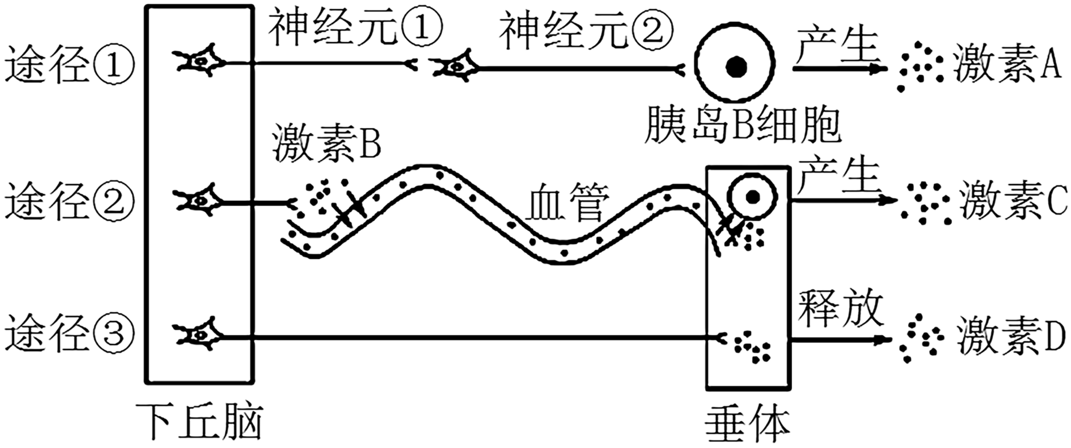
A. 途径①属于血糖调节，胰岛B细胞上有神经递质的受体
B. 途径②属于体温调节，激素B是下丘脑神经分泌细胞分泌的促甲状腺激素
C. 途径③属于水盐平衡调节，激素D是由垂体合成和释放的抗利尿激素
D. 激素A、C、D都能定向运输到靶细胞和靶器官起作用
【答案】A
【解析】
【分析】
题图分析：图示表示人体中下丘脑参与的部分调节过程示意图，激素A由胰岛B细胞分泌，表示胰岛素；在寒冷环境中，通过途径②使人代谢增强，神经系统兴奋性提高，则激素B是促甲状腺激素释放激素，激素C为垂体产生的促甲状腺激素；激素D为下丘脑合成、垂体释放的抗利尿激素。
【详解】A、途径①是血糖升高时，通过相关神经作用于胰岛B细胞，使其合成分泌胰岛素，参与血糖的调节过程，神经元②的轴突末梢释放的神经递质作用于胰岛B细胞细胞膜上的受体，A正确；
B、体温调节过程存在神经-体液调节，因此途径②可表示体温调节，激素B是下丘脑分泌的促甲状腺激素释放激素，其作用于垂体，促进激素C（促甲状腺激素）的合成和分泌，进一步促进甲状腺激素的分泌，B错误；
C、抗利尿激素D由下丘脑合成和分泌，由垂体释放，参与水盐平衡调节，C错误；
D、激素通过体液运输到全身各处，不能定向运输到靶细胞，只能定向的作用于靶器官或靶细胞，D错误。
故选A。
6. 狂犬病病毒通过伤口侵入人体后并不进入血液，而在伤口的骨骼肌中少量繁殖，接着侵入神经末梢，到达脊髓后可大量繁殖，24小时将遍布整个神经系统，狂犬病可防不可治。人患病后会出现恐水、痉挛、吞咽困难等症状，最终会因呼吸肌麻痹而死亡。人被狗咬伤后，先及时进行伤口清理，不包扎，然后在第0、3、7、14、30天依次注射狂犬疫苗；重度咬伤者还需注射抗狂犬病毒免疫球蛋白。下列有关叙述正确的是（ ）
A. 病人出现呼吸困难可能与狂犬病病毒侵染小脑细胞有关
B. 当狂犬病毒进入人体内后，淋巴细胞同时参与了非特异性免疫和特异性免疫
C. 人被咬伤后可注射狂犬病毒疫苗，以刺激浆细胞产生抗体直接消灭细胞内的病毒
D. 多次注射狂犬疫苗，能够促使机体产生更多的抗体和记忆细胞
【答案】D
【解析】
【分析】注射疫苗可引起机体产生相应抗体和记忆细胞，当相同抗原再次进入机体，记忆细胞可快速增殖分化形成浆细胞，产生大量抗体。
【详解】A、人的呼吸中枢在脑干，病人出现呼吸困难可能与狂犬病病毒侵染脑干细胞有关，A错误；
B、淋巴细胞包括B细胞和T细胞，B细胞和T细胞参与的是特异性免疫，B错误；
C、注射的疫苗会刺激B淋巴细胞增殖分化产生浆细胞，浆细胞进一步产生抗体，浆细胞不能识别抗原，不能直接接受疫苗刺激，C错误；
D、多次注射狂犬疫苗，对机体抗体和记忆细胞的产生起到增强作用，使机体产生更多的抗体和记忆细胞，增强免疫力，D正确。
故选D。7. 2020年春，我国采取一系列有效措施抗击由新型冠状病毒引起的疫情。部分新型冠状病毒肺炎患者体内会出现“细胞因子风暴”，即多种细胞因子大量分泌，引起全身异常的免疫应答。下列说法错误
以上内容仅为本文档的试下载部分，为可阅读页数的一半内容。如要下载或阅读全文，请访问：https://d.book118.com/698013141016006037

